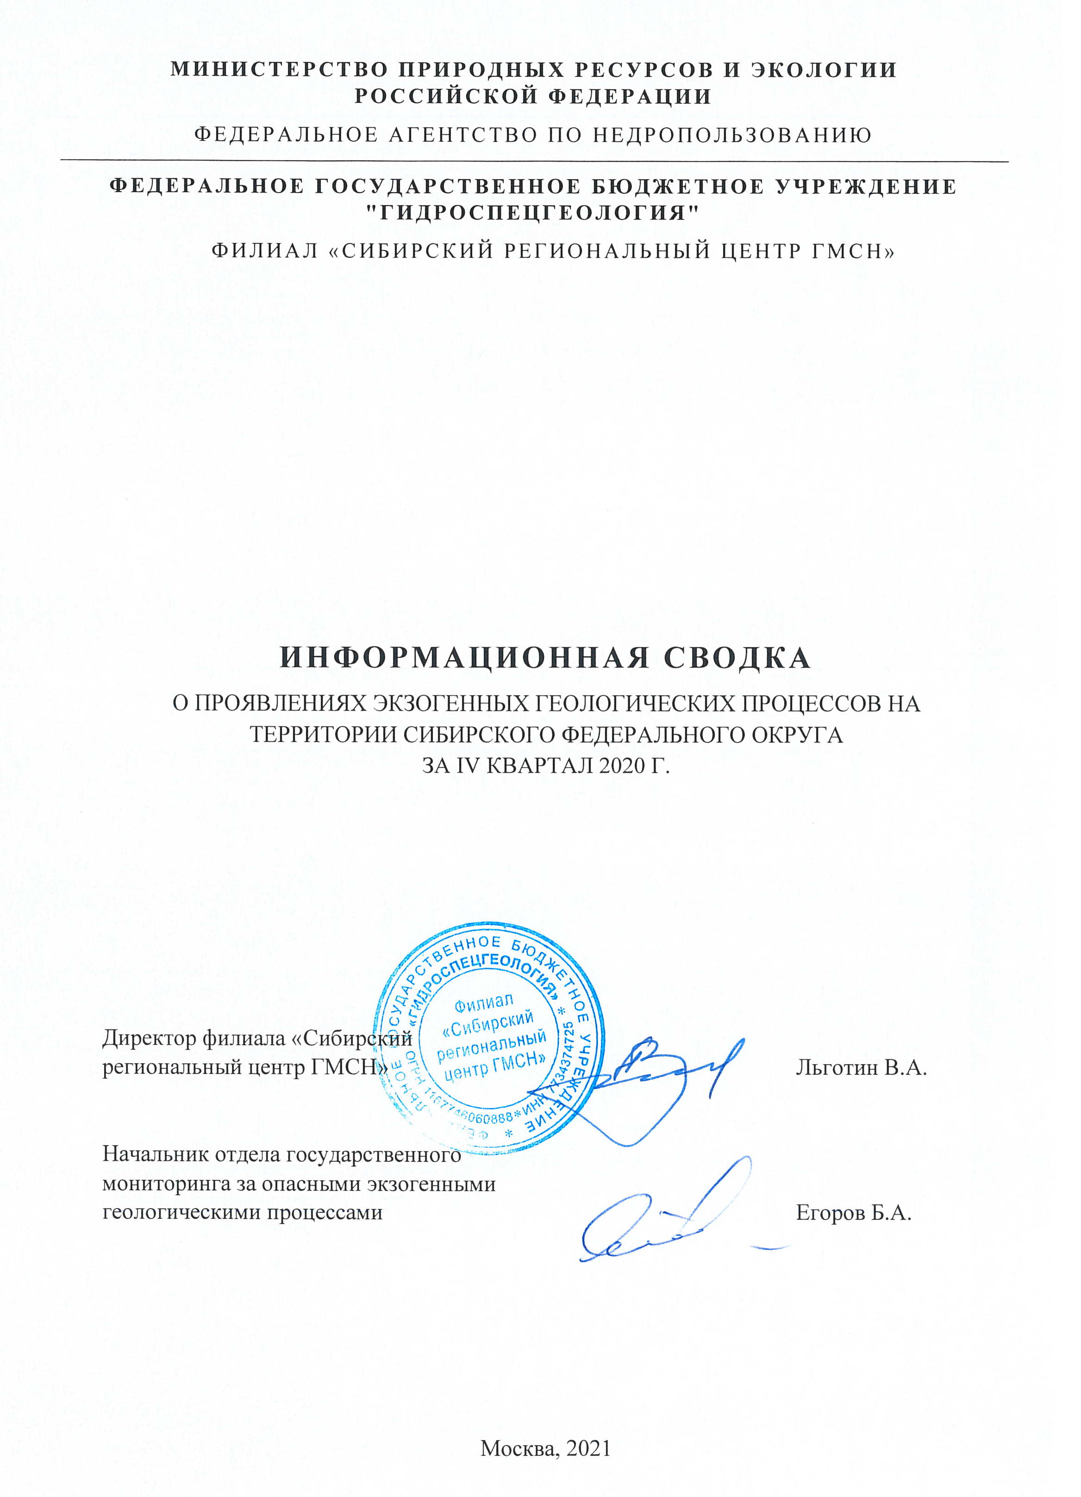

СОДЕРЖАНИЕ

ВВЕДЕНИЕ 3
1. Краткая информация о случаях активизаций экзогенных геологических процессов, зафиксированных в IV квартале 2020 года на территории Сибирского федерального округа 4
1.1. Обзорная характеристика региональных особенностей развития опасных ЭГП на территории Сибирского федерального округа за IV квартал 2020 г. 4
1.2. Статистические данные по количеству случаев активизации опасных ЭГП по территории Сибирского федерального округа за IV квартал 2020 г. 5
1.3. Характеристика наиболее крупных проявлений опасных ЭГП, выявленных на территории Сибирского федерального округа в IV квартале 2020 г., образование или активизация которых сопровождались негативными последствиями, в том числе ЧС или значительным ущербом. 6
ЗАКЛЮЧЕНИЕ 8
ПРИЛОЖЕНИЕ 1. Данные об активизациях опасных экзогенных геологических процессов на территории Сибирского федерального округа в IV квартале 2020 г. 9
ПРИЛОЖЕНИЕ 2. Фотоматериалы 12

ВВЕДЕНИЕ
Обобщение и анализ информации об активизациях опасных экзогенных геологических процессов (далее – ЭГП) и последствиях их воздействий на населенные пункты и хозяйственные объекты по территории Сибирского федерального округа в IV квартале 2020 г. выполнены филиалом ФГБУ «Гидроспецгеология» «Сибирский региональный центр ГМСН» на основании оперативных материалов и информационных сводок, представленных территориальными центрами ГМСН (или организациями, исполняющими функции территориальных центров ГМСН). В свою очередь, территориальные центры ГМСН получают информацию об активизациях опасных ЭГП из следующих источников:
- наблюдения на пунктах государственной опорной наблюдательной сети (далее – ГОНС) государственного мониторинга опасных ЭГП;
- результаты проведения плановых и оперативных инженерно-геологических обследований территорий, подверженных негативному воздействию опасных ЭГП;
- проверенная информация из открытых источников.
Данные, содержащиеся в сводках и отражающие результаты ведения ГМСН по подсистеме «опасные ЭГП» на территории Сибирского федерального округа, предназначены для информационного обеспечения различных ведомств и организаций, принятия управленческих решений, разработки предложений и рекомендаций, направленных на профилактику, предотвращение и ликвидацию последствий активизации опасных ЭГП
В текстовой части информационной сводки о проявлениях ЭГП на территории Сибирского федерального округа за IV квартал 2020 г. представлено краткое описание случаев активизаций опасных ЭГП, факторов их развития и описание негативных воздействий на населенные пункты, хозяйственные объекты и объекты инфраструктуры, а также земли различного назначения. В приложении 1 к информационной сводке представлено подробное описание случаев активизаций опасных ЭГП, административная и координатная привязки случаев активизаций, сопровождавшихся фотодокументацией. В приложении 2 представлены фотоматериалы в более наглядном формате.

Краткая информация о случаях активизаций экзогенных геологических процессов, зафиксированных в IV квартале 2020 года на территории Сибирского федерального округа

Обзорная характеристика региональных особенностей развития опасных ЭГП на территории Сибирского федерального округа за IV квартал 2020 г.
В IV квартале 2020 г. на территории СФО наблюдалось повсеместное сезонное снижение активности ЭГП. Зафиксированные в этот период проявления процессов подтопления характеризовались, в основном, средней активностью.
Процессы подтопления отмечены в Новосибирской области, Республике Хакасия, Красноярском крае. Основными факторами, сохраняющими активность ЭГП, явились обильные осадки летних и осенних месяцев 2020 г. На остальной территории СФО проявления ЭГП не зафиксированы.
В целом, на территории СФО метеорологические и гидрологические условия в IV квартале 2020 г. не способствовали региональной активизации ЭГП.
Так, в Республике Алтай режим увлажнения в четвертом квартале 2020 г. был не однозначным. В октябре на большей части республики увлажнение было избыточным (116-200 %), реже – близким к норме (Турочакский, Улаганский районы – 94-103 %). В ноябре режим увлажнения повсеместно был недостаточным (35-89 % от нормы), в первой половине декабря увлажнение недостаточное, ниже нормы (20-86 %), за исключением Майминского района, где наблюдалось избыточное увлажнение (141 %). Температурный режим на территории РА в IV квартале 2020 г. практически повсеместно был близок к норме или чуть выше. Снежный покров на территории Республики Алтай установился в третьей декаде октября.
Промерзание почв по состоянию на 10.12.2020 г. составило по высокогорным районам 105-153 см, по среднегорным районам – 64-87 см, по низкогорным районам – 28-31 см. Данные показатели в целом близки к среднемноголетним нормам. Сейсмическая активность на территории республики в IV квартале была достаточно умеренной. Совокупность быстродействующих режимообразующих факторов в целом предопределили спокойный характер развития ЭГП, отсутствие аномальных активизаций ЭГП на региональном уровне.
На территории Республики Тыва, по данным Тувинского центра по гидрометеорологии и мониторингу окружающей среды, в октябре и ноябре осадки не превышали 21,4 мм/месяц, что ниже нормы на 34-53 % или сопоставимо с ней. Осень была сухой и теплой со среднемесячной температурой воздуха в октябре, ноябре, превышающей норму на 0,1-7,9°С. В конце ноября установился снежный покров. На реках системы Енисея в октябре – декабре наблюдался сезонный спад уровней, в конце ноября зафиксирован ледостав.
Обильные осадки, как летнего периода (104-285 % от нормы), так и осеннего (67-117 % от нормы на большей территории и до 157 % – в районе пгт. Черемушки) на территории Республики Хакасия активизировали процессы подтопления в пгт. Майна, п. Ай-Дай ГО г. Саяногорск и с. Новотроицкое Бейского района.
На территории Красноярского края, по данным ФГБУ «Среднесибирское УГМС», количество осадков в южных районах края составляло 122-190 % от нормы в октябре и 41-121 % от нормы (местами до 139 %) – в ноябре 2020 г. В IV квартале 2020 г. на территории края продолжилось подтопление в г. Минусинске (Минусинский район). По данным отдела ГО и ЧС администрации г. Минусинска, активность процессов подтопления в IV квартале 2020 г. остается высокой.
На территории Новосибирской области относительно тёплая и дождливая осенняя погода с количеством осенних осадков, превысивших норму до 20-30 %, обусловила в ноябре 2020 г. подъём уровней грунтовых вод на всех объектах средней амплитудой 0,21-0,91 м. В результате на конец года преобладающая глубина залегания уровней в н.п. Чулыме, Мошково, Татарске, Барабинске и Бердске составила 1-2 м, в пониженных частях рельефа – 0,5-1 м. Здесь положение уровенной поверхности фиксировалось ниже весенних максимумов на 0,78-1,15 м и выше предвесенних минимумов на 0,07-0,86 м. В пониженных частях рельефа погреба и заглублённые подполья частных домов оставались подтопленными. По объектам с. Баган, г. Новосибирск, пгт. Чистоозерное, Коченево превышение уровней относительно предвесенних минимумов изменяется, в основном, от 0,06 до 0,51 м при преобладающей глубине их залегания более 1,5-2 м.
На территории Алтайского края, Кемеровской области-Кузбасса температура воздуха в октябре и декабре 2020 г. была в пределах нормы, ноябрь выдался аномально тёплым, количество осадков заметно ниже среднемноголетних значений.
На территории Томской области температура воздуха в октябре-ноябре была выше нормы, декабре – ниже нормы. Количество осадков в октябре выпало выше нормы (128-165 %), ноябре-декабре - в пределах нормы.

Статистические данные по количеству случаев активизации опасных ЭГП по территории Сибирского федерального округа за IV квартал 2020 г.
Всего на территории округа в IV квартале 2020 г. было выявлено 10 случаев активизаций опасных ЭГП. Все они относятся к процессам подтопления. Все 10 случаев активизации ЭГП сопровождались негативными воздействиями на жилые дома, объекты инфраструктуры.
Неблагоприятная ситуация в связи с развитием процессов подтопления отмечалась в пгт. Майна, с. Новотроицкое, п. Ай-Дай Республики Хакасия, г. Минусинске Красноярского края, гг. Татарск, Барабинск, Бердск, Чулым, Обь, пгт. Мошково Новосибирской области. В результате активизации процессов подтопления деформируются и разрушаются жилые дома, подвалы, замачиваются фундаменты.
Республика Хакасия. На территории Республики Хакасия края зафиксировано 3 случая активизации процесса подтопления. Все они связаны с процессами подтопления населенных пунктов, и сопровождались негативными воздействиями на жилые дома.
Красноярский край. В Красноярском крае зафиксирован 1 случай активизации ЭГП – подтопление в г. Минусинск, сопровождающий негативным воздействием на жилые дома и приусадебные участки частного сектора.
Новосибирская область. На территории Новосибирской области в IV квартале 2020 г. зафиксировано 6 случаев активизации процесса подтопления. Воздействие процесса подтопления было отмечено в Татарском (г. Татарск), Барабинском (г. Барабинск), Чулымском (пгт. Чулым), Мошковском (пгт. Мошково) районах, в гг. Бердске, Оби.
На территории Республики Алтай, Республики Тыва, Алтайского края, Иркутской, Кемеровской области-Кузбасса, Омской и Томской областей активизации ЭГП не выявлено.

Характеристика наиболее крупных проявлений опасных ЭГП, выявленных на территории Сибирского федерального округа в IV квартале 2020 г., образование или активизация которых сопровождались негативными последствиями, в том числе ЧС или значительным ущербом.
На территории Республики Хакасия, в с. Новотроицкое Бейского района активизация процесса подтопления зафиксирована с первых чисел октября и по состоянию на 15.12.2020 г. не закончилась. Ориентировочная площадь подтопления составляла не более 2 км². Базисом развития процесса является оз. Новотроицкое, расположенное на северной окраине села.
В 2018-2019 гг. подтопление села происходило практически в круглогодичном режиме. В начале летнего сезона 2020 г., в целях снижения уровней грунтовых вод, запущены водопонизительные скважины, за время работы двух насосов подвалы и подполья домов были осушены. В августе 2020 г. один насос вышел из строя, производительность оставшегося насоса не позволила производить осушение в полном объеме, в сентябре-октябре УГВ опять поднялся. Основным фактором активизации процесса явились обильные осадки осенних месяцев (до 117 % от нормы).
К условиям развития и факторам активизации процессов подтопления на территории села относятся геоморфологические условия района (бессточная область), слабые фильтрационные свойства отложений (суглинки, глины), увеличение количества осадков в последние годы.
В начале октября 2020 г. в зоне подтопления оказалось около 25 домов, расположенных по ул. Молодежная, Горького, Новая, Ленина. В результате сезонного снижения УГВ к 15.12.2020 г. подтопленными остаются 8 домов по ул. Молодежная и Горького, расположенных на более низких гипсометрических уровнях.
Для снижения УГВ на территории села, кроме двух водопонизительных скважин на северо-западной окраине села, пройдена горизонтальная дрена длиной 200 м и глубиной до 2,5 м. Эффективность дрены низкая, т.к. отток воды из неё в озеро, из-за неправильного расположения, ограничен. Для предотвращения (или уменьшения) развития процессов подтопления, снижения ущерба от воздействия опасного ЭГП специальной комиссией по обследованию дан ряд рекомендаций.
В п. Ай-Дай ГО Саяногорск в феврале 2020 г. на территории усадеб №№ 19 и 22 по ул. Преображенской произошло подтопление подвалов частных хозяйств, а в скважинах, расположенных в них, начался самоизлив подземных вод.
По результатам обследования территории поселка, проведенного 23-24.11.2020 г. сотрудниками Сибирского регионального центра ГМСН, установлено, что на обозначенных адресах зафиксирован выход подземных вод на дневную поверхность, затоплены погреба и подвалы жилых домов по ул. Преображенская. Для предотвращения подтопления подвалов жителями предпринята попытка самостоятельного водопонижения путем откачки воды из подвалов насосами на прилегающую рядом дорогу. Кроме этого выявлено, что на территории усадьбы дома № 19 подземные воды выходят на дневную поверхность и самотеком попадают на дорогу по специально вырытым канавам. Далее сток воды осуществляется вниз по ул. Преображенской и по ул. Северная, Серебряная и безымянная. При этом происходит подтопление территории, которая располагается ниже по рельефу, включая территории частных усадеб.
При обследовании в домовых хозяйствах, расположенных по ул. Преображенская и на соседних улицах выше по потоку подземных вод, подъема подземных вод не зафиксировано (погреба сухие, изливающихся скважин нет).
Все попытки населения откачать воду из подвалов тщетны, уровень воды не снижается при постоянно работающих насосах. Со слов жильцов усадьбы № 37 по ул. Преображенской, несмотря на постоянную работу насоса, уровень воды не только не снижается, а наоборот, постепенно поднимается. В результате откачки воды и сброса ее на дорогу в настоящее время на перекрестке улиц Преображенской и Северной, а также Северной и безымянной образовались обширные наледи.
Со слов местных жителей п. Ай-Дай, подтопление приусадебных участков началось 10.02.2011 г., когда произошло сильное землетрясение магнитудой 5,3 балла, эпицентр которого находился на территории Красноярского края на глубине 15 км, в 92 км к юг-юго-востоку от г. Саяногорска. В феврале 2020 г. вода начала прибывать также после небольшого землетрясения.
Также следует обратить внимание на проблему, связанную с разработкой угольных месторождений на территории Республики Хакасия. Севернее урочища Ай-Дай интенсивно разрабатывается Черногорское, Изыхское, Бейское месторождения каменного угля, где при разработке карьеров и разрезов проводятся интенсивные буровзрывные работы. Магнитуда промышленных взрывов все чаще достигает значений 3,5 и более.
Таким образом, причинами возникновения излива подземных вод на дневную поверхность являются, по всей вероятности, как природная, так и техногенная активизация эндогенных геологических процессов, приведшая к раскрытию водопроницаемых приповерхностных разломных зон. Для устранения последствий подтопления частных территорий необходимо спроектировать и обустроить сеть дренажных траншей для отвода подземных вод с жилых территорий за пределы селитебной зоны. Режим ЧС на территории не вводился.
На территории Красноярского края процессы подтопления с высокой активностью развиваются в г. Минусинске Минусинского района. Активизация процесса началась в летний период 2018 г. и по состоянию на 15.12.2020 г. не завершилась.
В 2020 г. период значительной активизации процесса пришелся на середину лета и связано это с аномальными осадками в июне-июле. Достаточно обильные осадки осенних месяцев не способствовали значительному снижению активности процесса и на современном этапе она остается высокой. Территория (жилые дома и придомовые территории) правобережной части г. Минусинск остается подтопленной несмотря на некоторое понижение уровней в октябре-ноябре. Относительно III квартала 2020 г. активность развития процесса уменьшилась, отмечено сокращение количества подтопленных участков и площади подтопления.
Объектами, испытывающими воздействие процессов подтопления в IV квартале, остаются жилые дома частного сектора, приусадебные участки (147 подворий), дороги в мкр. Дружба (Цыганское болото), Восточный, Центральный, Энергетик. Непригодным для проживания, по сравнению с III кварталом, признаны еще 6 домов (всего 70 жилых дома).
Для снижения УГВ в ноябре 2019 г. построен коллектор для откачки вод из Цыганского болота. Работы по откачке воды в систему городской канализации начаты 03.12.2019 г., в марте 2020 г. болото практически осушено, работы по откачке приостановлены, но с 24.04.2020 г. возобновлена откачка воды из Цыганского болота, с 17.06.2020 г. – из водоема по ул. Сотниченко. Понижение уровня воды в этом водоеме составило 0,3 м, но несмотря на это, подполья домов в этом районе остаются подтопленными.
В IV квартале на территории г. Минусинска продолжает действовать режим «Повышенная готовность» (Решение КЧС от 04.06.2020 №8 «Об отмене режима функционирования «Чрезвычайная ситуация» и введении режима функционирования «Повышенная готовность» для муниципального звена территориальной подсистемы единой государственной системы предупреждения и ликвидации чрезвычайных ситуаций Красноярского края»).

ЗАКЛЮЧЕНИЕ
В целом по СФО в отчетный период было зафиксировано 10 случаев активизации ЭГП, все они относятся к процессам подтопления.
Все 10 случаев активизации ЭГП сопровождались негативными воздействиями на жилые дома, объекты инфраструктуры населенных пунктов (Прил. 1). На территории Новосибирской области отмечено 6 проявлений, Республики Хакасия – 3 проявления, Красноярского края – 1 проявление.
На территории Республики Алтай, Республики Тыва, Алтайского края, Иркутской, Кемеровской области-Кузбасса, Омской и Томской областей активизация проявлений ЭГП не отмечена.
В IV квартале 2020 г. на территории г. Минусинска (Красноярский край) (с 04.06.2020 г.) действует режим «Повышенная готовность».

ПРИЛОЖЕНИЕ 1
Данные об активизациях опасных экзогенных геологических процессов на территории Сибирского федерального округа в IV квартале 2020 г.
№ п/п | Федеральный округ Российской Федерации | Субъект Российской Федерации | Администра-тивная привязка | Координаты |  | Период активизации ЭГП |  | Генети-ческий тип ЭГП | Основные факторы активиза-ции ЭГП | Негативные воздействия ЭГП | Характеристика случая активизации ЭГП | Фотоматериалы | Примечание
 |  |  |  | широта | долгота | начало | окончание

1 | 2 | 3 | 4 | 5 | 6 | 7 | 8 | 9 | 10 | 11 | 12 | 13 | 14
19.2020.0002 | Сибирский | Республика Хакасия | ГО г. Саяногорск, пгт. Майна | 52,99413 | 91,48794 | 00.10.19 | Не завершилась | Пт | Атм. | Отмечались | Активизация процесса подтопления в пгт. Майна (пункт наблюдений пгт. Майна) началась в конце октября - начале ноября 2019 г. и по состоянию на 15.12.2020 г. не завершилась. С октября 2020 г. отмечается снижение активности, на 15.12.2020 г. площадь подтопления составляла около 0,2 км². Негативному воздействию остаются подверженными несколько жилых домов, расположенные по ул. Ленина. Уровни грунтовых вод в подвалах составляют около 1,0 м поверхности земли. На площади подтопления, развиты аллювиальные отложения II и III н.п. террас р. Енисей, представленные валунно-галечниковыми отложениями, песками и суглинками мощностью до 20 м. Фактор активизации: метеорологический (обильные осадки летних и осенних месяцев). | – | –
19.2020.0006 | Сибирский | Республика Хакасия | Бейский район, с. Новотроицкое | 53,15583 | 91,05306 | 00.10.20 | Не завершилась | Пт | Атм. | Отмечались | Активизация процессов подтопления в с. Новотроицкое (пункт наблюдений с. Новотроицкое) зафиксирована в начале октября 2020 г. Площадь подтопления составляла не более 2 км². Уровень грунтовых вод (скв. 1023) в северной части села на 08.11.2020 г. был выше поверхности земли (+0,11 м). Негативному воздействию подвержены жилые дома по ул. Горького, Молодежная, Новая, Ленина. По состоянию на 15.12.2020 г. отмечается снижение активности, подтопленными остаются ул. Молодежная (6 домов) и ул. Горького (2 дома), площадь подтопления сократилась до 0,3 км². Уровни грунтовых вод здесь 0,5-1,0 м. На площади подтопления развиты четвертичные суглинки, супеси со щебнем и дресвой, мощностью 3-3,5 м. Фактор активизации: метеорологический (повышение количества осадков в осенний период). | – | –
19.2020.0007 | Сибирский | Республика Хакасия | ГО г. Саяногорск, п. Ай-Дай | 53,06618 | 91,35947 | 00.02.20 | Не завершилась | Пт | Сейсм., техн. | Отмечались | Активизация процесса подтопления в п. Ай-Дай ГО Саяногорск зафиксирована в феврале 2020 г. и по состоянию на 25.12.2020 г. не завершилась. По ул. Преображенская, 19, 22 зафиксирован выход подземных вод на дневную поверхность, затоплены погреба и подвалы жилых домов. С территории усадьбы дома № 19 подземные воды самотеком попадают на дорогу по специально вырытым канавам и, далее сток воды осуществляется вниз по ул. Преображенской и по ул. Северная, Серебряная и безымянная. Происходит подтопление территории, которая располагается ниже по рельефу включая территории частных усадеб. Площадь подтопления составляет около 1 км². В зону подтопления попадает 58 домов на ул. Преображенская, Серебряная, Ясная, Полевая. На площади подтопления развиты делювиально-пролювиальные отложения (dpIII-H), представленные щебнем, суглинками, супесями и глинами, мощностью до 60 м. Попытки населения откачать воду из подвалов тщетны, уровень воды не снижается при постоянно работающих насосах. Факторы активизации: сейсмический, техногенный (взрывные работы). | 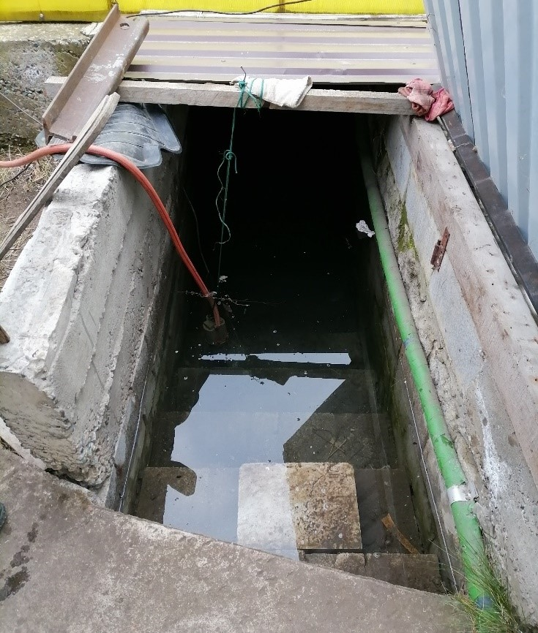 | Обследование «СРЦ ГМСН» ФГУП «Гидроспецгеология», материалы СМИ и данные Управления по делам ГО и ЧС г. Саяногорск
24.2020.0001 | Сибирский | Красноярский край | Минусинский район, г. Минусинск | 53,69981 | 91,71889 | 00.04.20 | Не завершилась | Пт | Атм., гидрогеол. | Отмечались | В г. Минусинске Минусинского района (пункт наблюдений Минусинск) продолжается развитие активных процессов подтопления, процесс находится в стадии развития. Подтопленными остаются жилые дома частного сектора, приусадебные участки (147 подворий), дороги в мкр. Дружба (Цыганское болото), Восточный, Центральный, Энергетик. На 15.12.2020 г. непригодными для жилья признаны еще 6 домов (всего 70 дома), 39 домов из них уже переселены. На площади подтопления развиты четвертичные пески, супеси с низкими фильтрационными свойствами, подстилаемые водоупорными глинистыми отложениями. Продолжает действовать режим «Повышенная готовность» (Решение КЧС от 04.06.2020 №8). Факторы активизации: метеорологический (интенсивные осадки в летне-осенний период 2020 г.), гидрогеологический (наличие водоупорных отложений). | – | Режим «Повышенная готовность»
54.2020.0001 | Сибирский | Новосибирская область | Татарский район, г. Татарск | 55,22215 | 75,98335 | 29.02.20 | Не завершилась | Пт | Атм., гидрогеол., техн. | Отмечались | В г. Татарске Татарского района (пункт наблюдений Татарский) активизация подтопления отмечена с 29.02.2020 г. После весеннего подъёма до 20 августа наблюдается монотонное снижение уровней в среднем на 1,15 м. В дальнейшем оно сменяется подъёмом амплитудой 0,18-0,47 м (средняя 0,34 м) с максимумом 10 ноября. К концу года уровень опять снизился в среднем на 0,18 м и оказался выше предвесенних минимумов в среднем на 0,12 м, что близко к отметкам 2019 г. На преобладающей территории уровни залегали на глубинах 1-1,5 м, в пониженных частях рельефа – 0,5-1 м. Литологический состав представлен илистыми суглинками (saQ_{III}+ N₂cn) мощностью 2,4-7 м, сплошным чехлом покрывающими водоупорный горизонт павлодарских глин. Факторы активизации: метеорологический (относительно тёплая, дождливая погода до 12 ноября с количеством осенних осадков, превысивших норму до 20 %), гидрогеологический, техногенный. | – | –
54.2020.0002 | Сибирский | Новосибирская область | Барабинский район, г. Барабинск | 55,34908 | 78,34945 | 20.02.20 | Не завершилась | Пт | Атм., гидрогеол., техн. | Отмечались | В г. Барабинске Барабинского района (пункт наблюдений Барабинский) активизация подтопления отмечена с 20.02.2020 г. После апрельского подъёма до 30 августа наблюдалось монотонное снижение уровней в среднем на 0,85 м. В дальнейшем оно сменилось подъёмом амплитудой 0,16-0,26 м (средняя 0,21 м) с максимумом 19 ноября. К концу года уровень опять снизился в среднем на 0,17 м и оказался выше предвесенних минимумов в среднем на 0,07 м, что близко к отметкам 2019 г. На преобладающей территории уровни залегали на глубинах 1-2 м, в пониженных частях рельефа – 0,5-1 м. Литологический состав представлен в кровле средними, реже лёгкими суглинками мощностью от 4,3 до 10 м при средней 6,4 м (saQ_{III}); ниже илистыми средними суглинками мощностью от 2,1 до 6,8 м при средней 3,7 м (Q_{I-II}fd); с глубины 7,6-13,8 м (средняя 10,1 м) плотные глины убинской свиты (Q_{EI}ub). Факторы активизации: метеорологический (относительно тёплая, дождливая погода до 12 ноября с количеством осенних осадков, превысивших норму до 20 %), гидрогеологический, техногенный. | – | –
54.2020.0003 | Сибирский | Новосибирская область | г. Бердск | 54,75183 | 83,07065 | 21.02.20 | Не завершилась | Пт | Атм., гидрогеол., техн. | Отмечались | В г. Бердске (пункт наблюдений Бердский) активизация подтопления отмечена с 21.02.2020 г. После весеннего подъёма наблюдалось достаточно интенсивное снижение уровней до 21 августа в среднем на 1,18 м, сменившееся осенним подъёмом до 3 декады ноября амплитудой 0,24-0,52 м при средней 0,4 м. К концу года уровень опять снизился в среднем на 0,33 м и оказался выше предвесенних минимумов в среднем на 0,21 м, что близко к отметкам 2019 г. Остаётся подтопленной территория с глубиной залегания уровней 1-2 м, расположенная в пределах улиц Рабочая, Павлова, Толбухина, Октябрьская, Водосточная, Красноармейская, Гагарина, Урицкого. Литологический состав до глубины 2-5 м представлен лессовидными супесями с линзами и прослоями суглинков (saQ_{III}); ниже лессовидными слабопроницаемыми суглинками и супесями (saQ_{I-II}kd) мощностью до 20 - 25 м. Осушение ведётся с помощью дренажной системы; сооружены 5 колодцев, из которых пробурено по 5-10 горизонтальных скважин длиной по 80 м, расположенных веером. Откачка воды ведётся из колодцев с дебитами от 3 до 8 м³/час. Факторы активизации: метеорологический (относительно тёплая, дождливая погода до 12 ноября с количеством осенних осадков, превысивших норму до 30 %), гидрогеологический, техногенный. | – | –
54.2020.0006 | Сибирский | Новосибирская область | Мошковский район, пгт. Мошково | 55,30784 | 83,61243 | 10.03.20 | Не завершилась | Пт | Атм., гидрогеол., техн. | Отмечались | В пгт. Мошково Мошковского района (пункт наблюдений Мошковский) активизация подтопления отмечается с 10.03.2020 г. После апрельского максимума до 10 сентября прослеживалось монотонное снижение уровней в среднем на 1,58 м, сменившееся осенним подъёмом до 15 ноября амплитудой 0,71-1,08 м при средней 0,91 м. К концу года уровень опять снизился в среднем на 0,52 м и оказался выше предвесенних минимумов в среднем на 0,86 м, что превысило отметки 2019 г. на 0,33 м. На преобладающей территории уровни залегали на глубинах 1-1,5 м, в пониженных частях рельефа – 0,5-1 м. Остаются подтопленными погреба и заглублённые подполья частных домов, находящиеся в пониженных участках рельефа в центре посёлка. Литологический состав представлен лёгкими и средними лёссовидными суглинками с прослоями и линзами супесей и тонкозернистых песков суммарной мощностью 38-49 м (saQ_{III}+saQ_{I-II}kd); маломощные горизонты погребённых почв (до 0,5-1,0 м), сложенные тяжёлыми суглинками и глинами разделяют эту толщу на 6 ритмопачек и служат локальными водоупорами. Факторы активизации: метеорологический (относительно тёплая, дождливая погода до 12 ноября с количеством осенних осадков, превысивших норму до 35 %), гидрогеологический, техногенный. | – | –
54.2020.0007 | Сибирский | Новосибирская область | Чулымский район, г. Чулым | 55,09199 | 80,96416 | 29.02.20 | Не завершилась | Пт | Атм., гидрогеол., техн. | Отмечались | В г. Чулыме Чулымского района (пункт наблюдений Чулымский) активизация подтопления отмечается с 29.02.2020 г. После апрельского максимума до 10 августа фиксировалось монотонное снижение уровней в среднем на 0,81 м, сменившееся подъёмом с максимумом 10 ноября амплитудой 0,36-0,59 м (средняя 0,48 м). К концу года уровень опять снизился в среднем на 0,2 м и оказался выше предвесенних минимумов в среднем на 0,29 м, что превысило отметки 2019 г. на 0,23 м. На преобладающей территории уровни залегали на глубинах 0,5-1 м. Остаются подтопленными погреба и заглублённые подполья частных домов, находящиеся в пониженных участках рельефа в центре посёлка. Литологический состав представлен илистыми суглинками с весьма слабыми фильтрационными свойствами мощностью 37-39 м, с линзами или пачками тонко-мелкозернистых песков мощностью 2,2-6,8 м, приуроченных к средней и нижней частям разреза (lаQ_{I-II}fd). Факторы активизации: метеорологический (относительно тёплая, дождливая погода до 12 ноября с количеством осенних осадков, превысивших норму до 30 %), гидрогеологический, техногенный. | – | –
54.2020.0016 | Сибирский | Новосибирская область | г. Обь | 54,99336 | 82,72392 | 03.03.20 | 01.12.20 | Пт | Атм., техн. | Отмечались | В г. Оби активизация подтопления отмечалась с 03.03.2020 г. С апреля по декабрь на преобладающей территории юго-западной (п. Геофизиков) и восточной (в районе ул. 2-я Северная) частей города уровень грунтовых вод находится на глубине до 0,5 м и только на повышенных участках местности глубина его составляет 1-2 м. Все пониженные участки поверхности – погреба, канализационные люки, подвальные помещения частного сектора - подтоплены. Литологический состав представлен аллювиальными суглинками с редкими не выдержанными прослоями песка и супеси (a¹Q_{III} – a²Q_{III}). Факторы активизации: метеорологический (относительно тёплая, дождливая погода до 12 ноября с количеством осенних осадков, превысивших норму до 30 %), техногенный. | – | –

ПРИЛОЖЕНИЕ 2
Фотоматериалы

Фото 19.2020.0007. Подтопление погреба на ул. Преображенская, 22, п. Ай-Дай, ГО Саяногорск, Республика Хакасия

